Массивы

Объекты позволяют хранить данные со строковыми ключами. Это замечательно.
Но довольно часто мы понимаем, что нам необходима упорядоченная коллекция данных, в которой присутствуют 1-й, 2-й, 3-й элементы и т.д. Например, она понадобится нам для хранения списка чего-либо: пользователей, товаров, элементов HTML и т.д.
В этом случае использовать объект неудобно, так как он не предоставляет методов управления порядком элементов. Мы не можем вставить новое свойство «между» уже существующими. Объекты просто не предназначены для этих целей.
Для хранения упорядоченных коллекций существует особая структура данных, которая называется массив, Array.

Объявление
Существует два варианта синтаксиса для создания пустого массива:
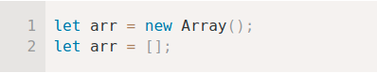

Практически всегда используется второй вариант синтаксиса. В скобках мы можем указать начальные значения элементов:
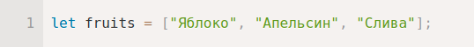

Мы можем заменить элемент:
Или добавить новый к существующему массиву:
Вывести массив целиком можно при помощи alert.

В массиве могут храниться элементы любого типа.
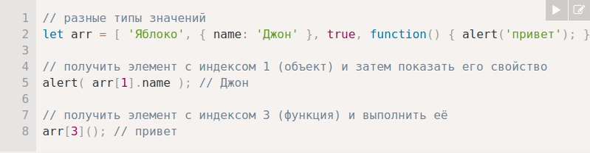

Методы pop/push, shift/unshift
Очередь – один из самых распространённых вариантов применения массива. В области компьютерных наук так называется упорядоченная коллекция элементов, поддерживающая два вида операций:
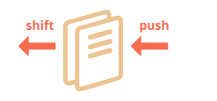

- push добавляет элемент в конец.
- Shift удаляет элемент в начале, сдвигая очередь, так что второй элемент становится первым.
Массивы поддерживают обе операции. На практике необходимость в этом возникает очень часто. Например, очередь сообщений, которые надо показать на экране.
Существует и другой вариант применения для массивов – структура данных, называемая стек.
Она поддерживает два вида операций:
- push добавляет элемент в конец.
- Pop удаляет последний элемент.
Таким образом, новые элементы всегда добавляются или удаляются из «конца».
Примером стека обычно служит колода карт: новые карты кладутся наверх и берутся тоже сверху:
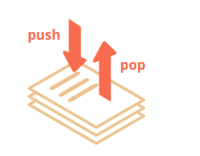

Массивы в JavaScript могут работать и как очередь, и как стек. Мы можем добавлять/удалять элементы как в начало, так и в конец массива.
В компьютерных науках структура данных, делающая это возможным, называется двусторонняя очередь.

Перебор элементов
Одним из самых старых способов перебора элементов массива является цикл for по цифровым индексам:
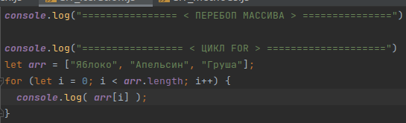

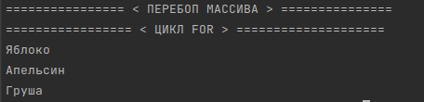

Но для массивов возможен и другой вариант цикла, for..of:

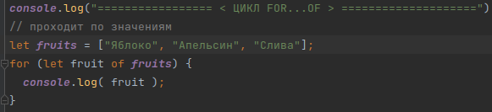
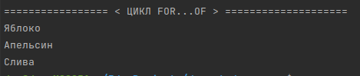

Многомерные массивы
Массивы могут содержать элементы, которые тоже являются массивами. Это можно использовать для создания многомерных массивов, например, для хранения матриц:
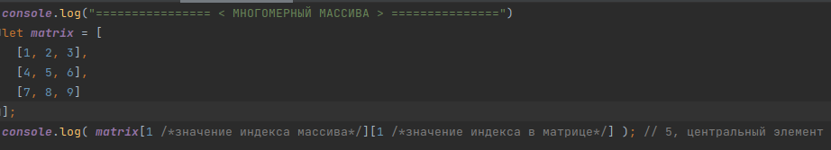
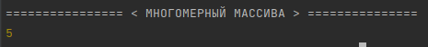
Matrix – наша матрица. В которой хранятся числа. Каждая строка матрицы это отдельный массив. Что юы получить нужное число нужно сначала указать индекс массива. В котором хранится нужное нам число. А потом индекс того числа. которое мы выбрали.
Т.е. если мы хотим получить число 5, то это 1 елемент Матрицы и 1 индекс выбранного нами массива.

Еще о методах массивов

Splice

Метод arr.splice– это универсальный метод для работы с массивами. Умеет всё: добавлять, удалять и заменять элементы.
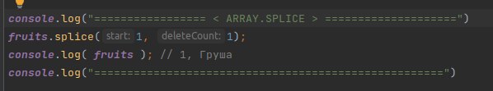
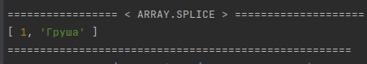
В данном коде мы удалили 1 елемент на 1 позиции.
Метод splice также может вставлять элементы без удаления, для этого достаточно установить deleteCount в 0:
